REITs系列-什么是公募基础设施REITs？

公布时间： 2021-03-05

**公募基础设施RIETs**

　　从字面上来看，公募基础设施REITs是指公开募集、投资于基础设施物业类型的REITs。从国内相关规定来看，根据证监会《公开募集基础设施证券投资基金指引（试行）》规定，公募REITs为符合以下条件的基金产品：

　　（一）80%以上基金资产投资于基础设施资产支持证券，并持有其全部份额；基金通过基础设施资产支持证券持有基础设施项目公司全部股权；

　　（二）基金通过资产支持证券和项目公司等载体（以下统称特殊目的载体）取得基础设施项目完全所有权或经营权利；

　　（三）基金管理人主动运营管理基础设施项目，以获取基础设施项目租金、收费等稳定现金流为主要目的；

　　（四）采取封闭式运作，收益分配比例不低于合并后基金年度可供分配金额的90%。

　　基础设施项目主要包括仓储物流，收费公路、机场港口等交通设施，水电气热等市政设施，污染治理、信息网络、产业园区等其他基础设施。

**公募基础设施REITs持有的物业**

　　公募基础设施REITs拟持有的基础设施项目需要符合以下要求：

　　（一）原始权益人享有完全所有权或经营权利，不存在重大经济或法律纠纷，且不存在他项权利设定，基础设施基金成立后能够解除他项权利的除外；

　　 （二）主要原始权益人企业信用稳健、内部控制健全，最近3年无重大违法违规行为；

　　 （三）原则上运营3年以上，已产生持续、稳定的现金流，投资回报良好，并具有持续经营能力、较好增长潜力；

　　 （四）现金流来源合理分散，且主要由市场化运营产生，不依赖第三方补贴等非经常性收入；

　　 （五）中国证监会规定的其他要求。

　　公募基础设施REITs的结构

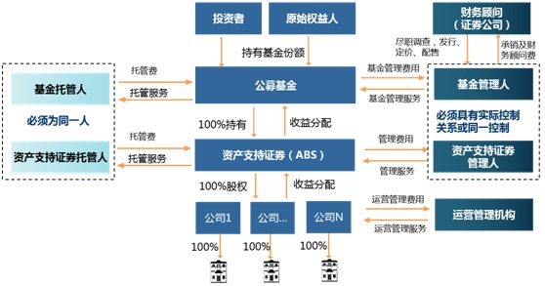

　　（图自：上海证券交易所）

　　推动公募基础设施REITs的意义

　　基础设施REITs是国际上已经发展多年的融资方式，能够有效盘活存量资产，拓宽融资渠道，降低杠杆比重。而公募化基础设施REITs，相较于私募的方式，更有利于广泛募集项目资本金。

　　对于投资者来说，基础设施REITs具有流动性较高、收益相对稳定、安全性较强等特点，为投资者提供了除股票、债券、基金等金融产品外的新的大类资产配置类别，能够以较少的本金投资于基础设施项目，丰富了其投资工具与投资手段。

　　推动公募基础设施REITs有利于加强资本市场服务实体经济的功能，降低实体经济杠杆，推动基础设施投融资市场化、规范化健康发展。

　　免责声明：

　　本栏目刊载的信息仅用于投资者教育之目的，不构成对投资者的任何投资建议，投资者不应当以该等信息取代其独立判断或仅根据该等信息做出决策。本栏目信息力求准确可靠，但对这些信息的准确性或完整性不作保证，亦不对因使用该等信息而引发或可能引发的损失承担任何责任。